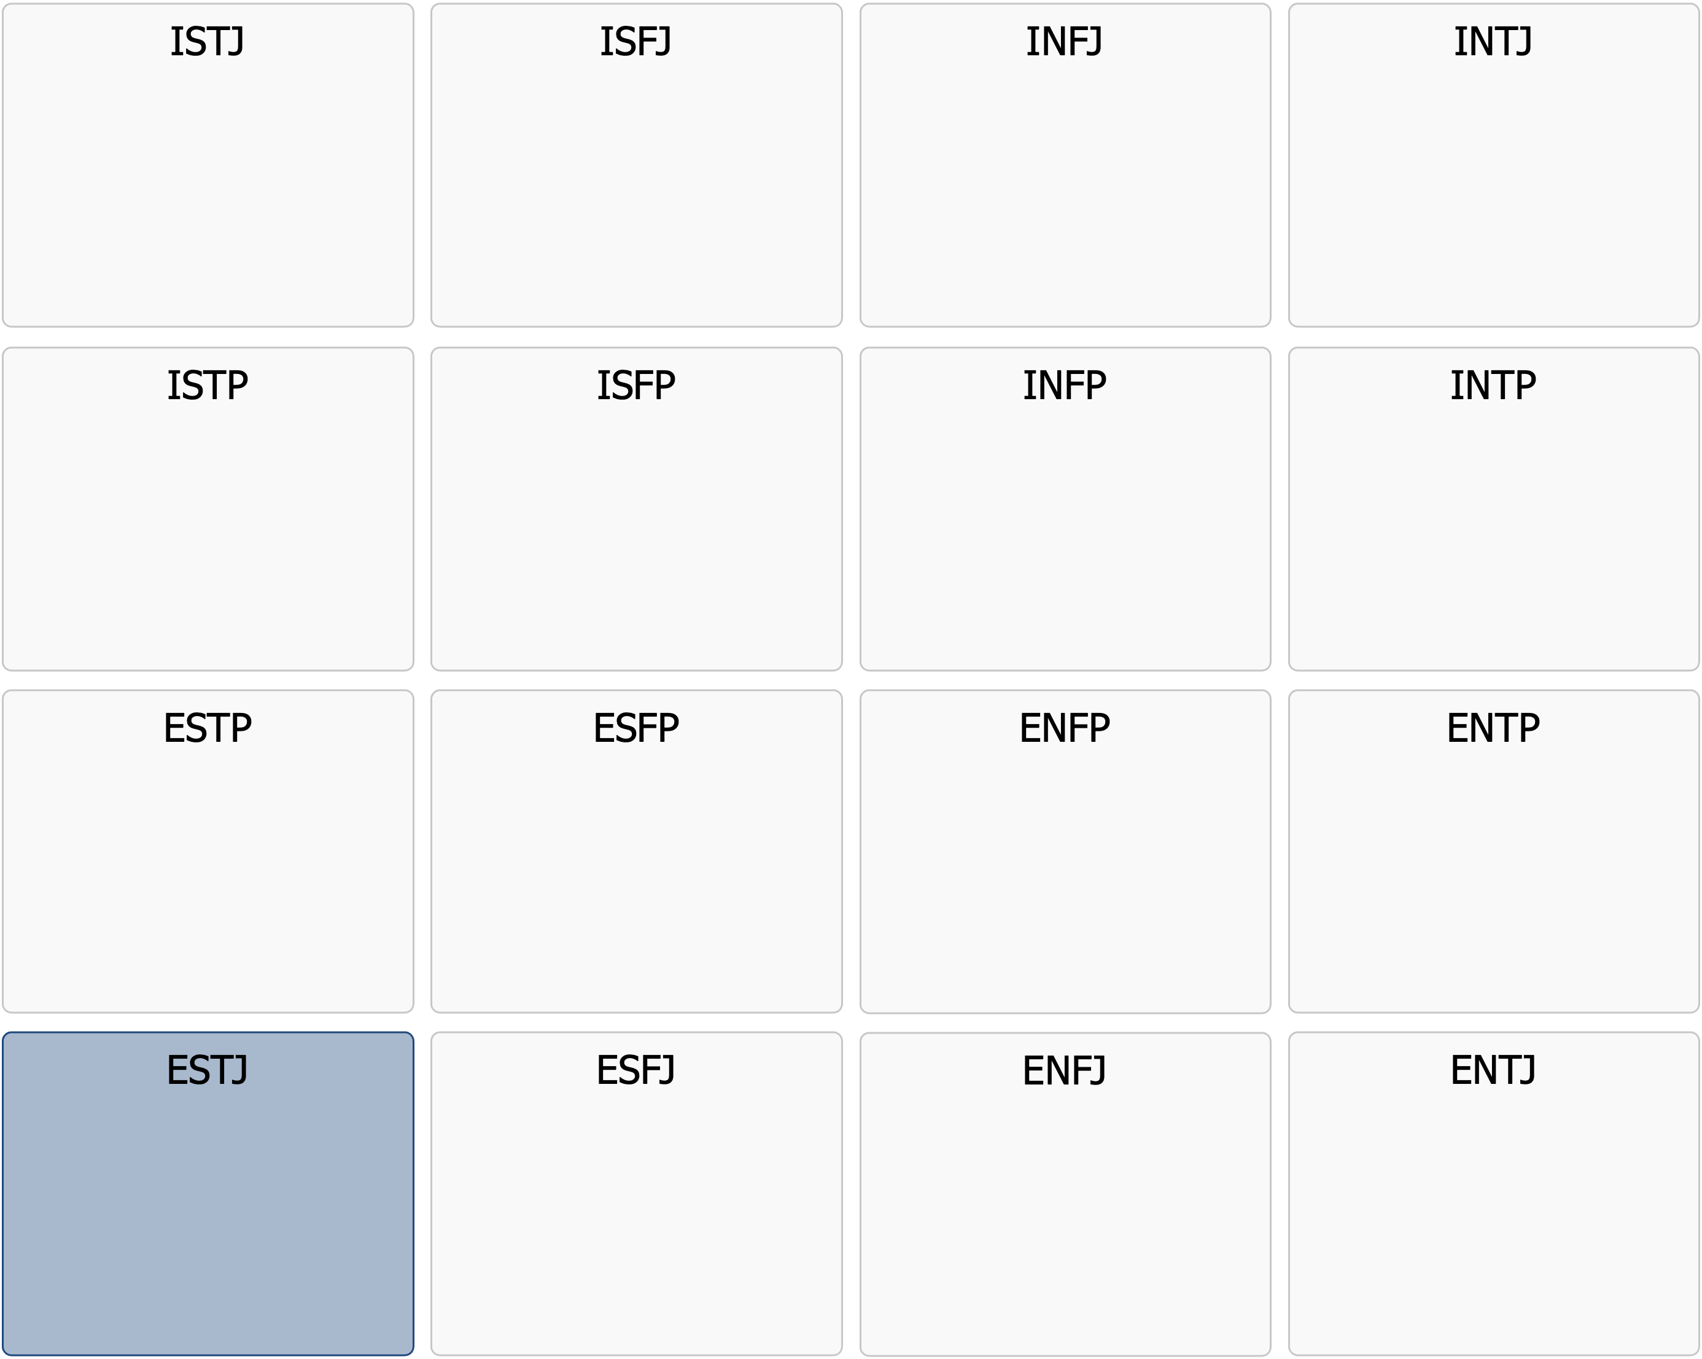

2025-03-12

${Energy}

${Information}

${Decisions}

${Lifestyle}

Kort profilbeskrivning

ESTJ

|  |
| --- |
| Hårt arbete vinner alltid – det är bara att kavla upp ärmarna |

ESTJ-personer kännetecknas av sin struktur, drivkraft och förmåga att organisera och leda andra. De uppskattar tydlighet, regler och ansvar, och deras logiska och praktiska inställning gör dem till naturliga ledare i många sammanhang. Med ett fokus på att uppnå mål och att hålla ordning är de ofta pålitliga och principfasta. ESTJ har en stark känsla för rättvisa och tenderar att föredra att följa och upprätthålla etablerade system. Samtidigt kan deras behov av struktur ibland uppfattas som rigiditet, men deras mål är alltid att skapa stabilitet och effektivitet för sig själva och sin omgivning.

# Grundläggande drag

* Organiserade och strukturerade – trivs i miljöer med tydliga regler och riktlinjer.
* Praktiska och resultatinriktade – fokuserar på att nå konkreta och mätbara resultat.
* Ansvarstagande och pålitliga – tar gärna på sig ledarroller.
* Självsäkra och beslutsamma – är ofta säkra på sina val och handlingar.
* Värderar traditioner och system – föredrar beprövade metoder och stabilitet.

# Arbetssätt och beslutsfattande

* Föredrar att arbeta med tydliga mål och strukturerade planer.
* Är logiska och systematiska i sitt beslutsfattande.
* Trivs bäst i ledande roller där de kan organisera och effektivisera.
* Kan uppfattas som krävande, eftersom de har höga förväntningar på sig själva och andra.
* Fokuserar på att leverera resultat och kan ibland prioritera detta framför relationer.

# Sociala relationer

* Direkta och tydliga – uppskattar ärlighet och rak kommunikation.
* Lojala och pålitliga – värdesätter långvariga och stabila relationer.
* Kan uppfattas som dominanta och den som vet bäst i sociala sammanhang, särskilt i gruppdiskussioner.
* Uppskattar strukturerade och praktiska relationer där förväntningar är tydliga.
* Är stödjande och hjälpsamma, särskilt när de kan bidra med praktiska lösningar.

# Utvecklingsområden

* Kan uppfattas som rigida och ovilliga att anpassa sig till nya idéer eller system.
* Tenderar att fokusera på arbete och mål, vilket kan påverka deras relationer negativt.
* Kan uppfattas som överdrivet kritiska eller krävande gentemot andra.
* Riskerar att ignorera emotionella behov, både sina egna och andras.
* Behöver arbeta med att balansera sitt fokus på ordning med flexibilitet och kreativitet.